Кириллова Ксения Николаевна
^{(Фамилия Имя Отчество)}
ОСНОВНАЯ ИНФОРМАЦИЯ:
Дата рождения: | 25.12.2004 | 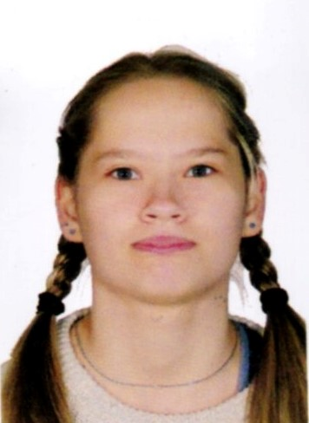
Семейное положение: | не замужем
Место жительства: | г. Хабаровск
Телефон: | 89990800721
E-mail: | ksenialova04@gmail.com
ЦЕЛЬ: | Получение работы в области социальной работы
ОБРАЗОВАНИЕ:
Период  обучения | Название  учебного  учреждения | Специальность/профессия
2020-2023 | КГА ПОУ «Хабаровский технологический колледж» | Специалист по социальной работе
ДОПОЛНИТЕЛЬНОЕ ОБРАЗОВАНИЕ:
Название пройденного курса | Название организации, проводившей курсы | Год окончания
Социальный работник | Краевое государственное автономное профессиональное образовательное учреждение «Хабаровский технологический колледж» | 2022

Опыт работы,  Практика: | Производственная практика:  (КГКУ «Центр по развитию семейных форм устройства детей, оставшихся без попечения родителей, и постинтернатному сопровождению») Специалист по социальной работе  (КГБУ Черняевский дом-интернат для престарелых и инвалидов) Специалист по социальной работе
Данные о курсовых и дипломных работах: | Курсовые работы:  МДК 01.03 Технология социальной работы с пожилыми и инвалидами «Комплексная поддержка семей с детьми-инвалидами»  МДК 04.02 Технология социальной работы с лицами группы риска «Технологии профилактики семейного неблагополучия и социального сиротства»  ВКР «Социально-правовое обеспечение семейного жизнеустройства детей-сирот и детей, оставшихся без попечения родителей: муниципальный уровень»
Профессиональные навыки: | Умение организации социального обслуживания людей престарелого и старческого возраста  Знание законодательной базы социальной работы  Владение форм и методов и просвещения и воспитательные работы с лицами из группы риска  Умение использовать и составлять профессиональную документацию  Предоставление социальных услуг мер социальной поддержки и государственной социальной помощи граждан
Дополнительные навыки: | работа с компьютером, знание программ MS Office, знание этикета, знание деловой переписки, умение работать с интернетом
Личные качества: | Внимательность, упорство, аккуратность и последовательность в действиях

